PARA EL DOMINIO----- STAYNEXAPP.COM

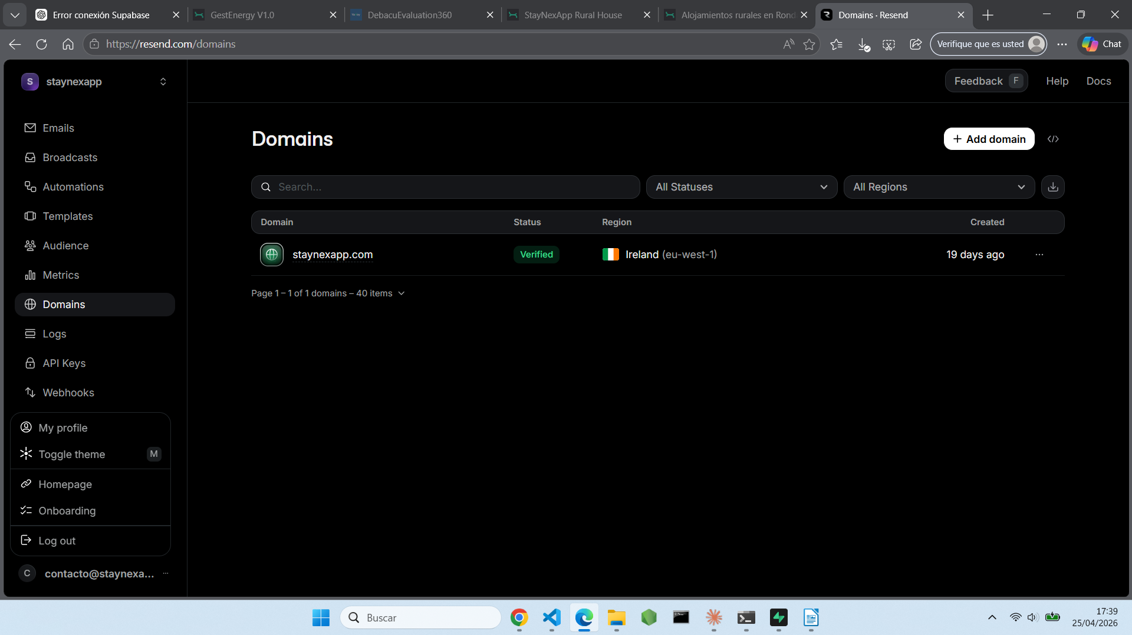
APIS KEY
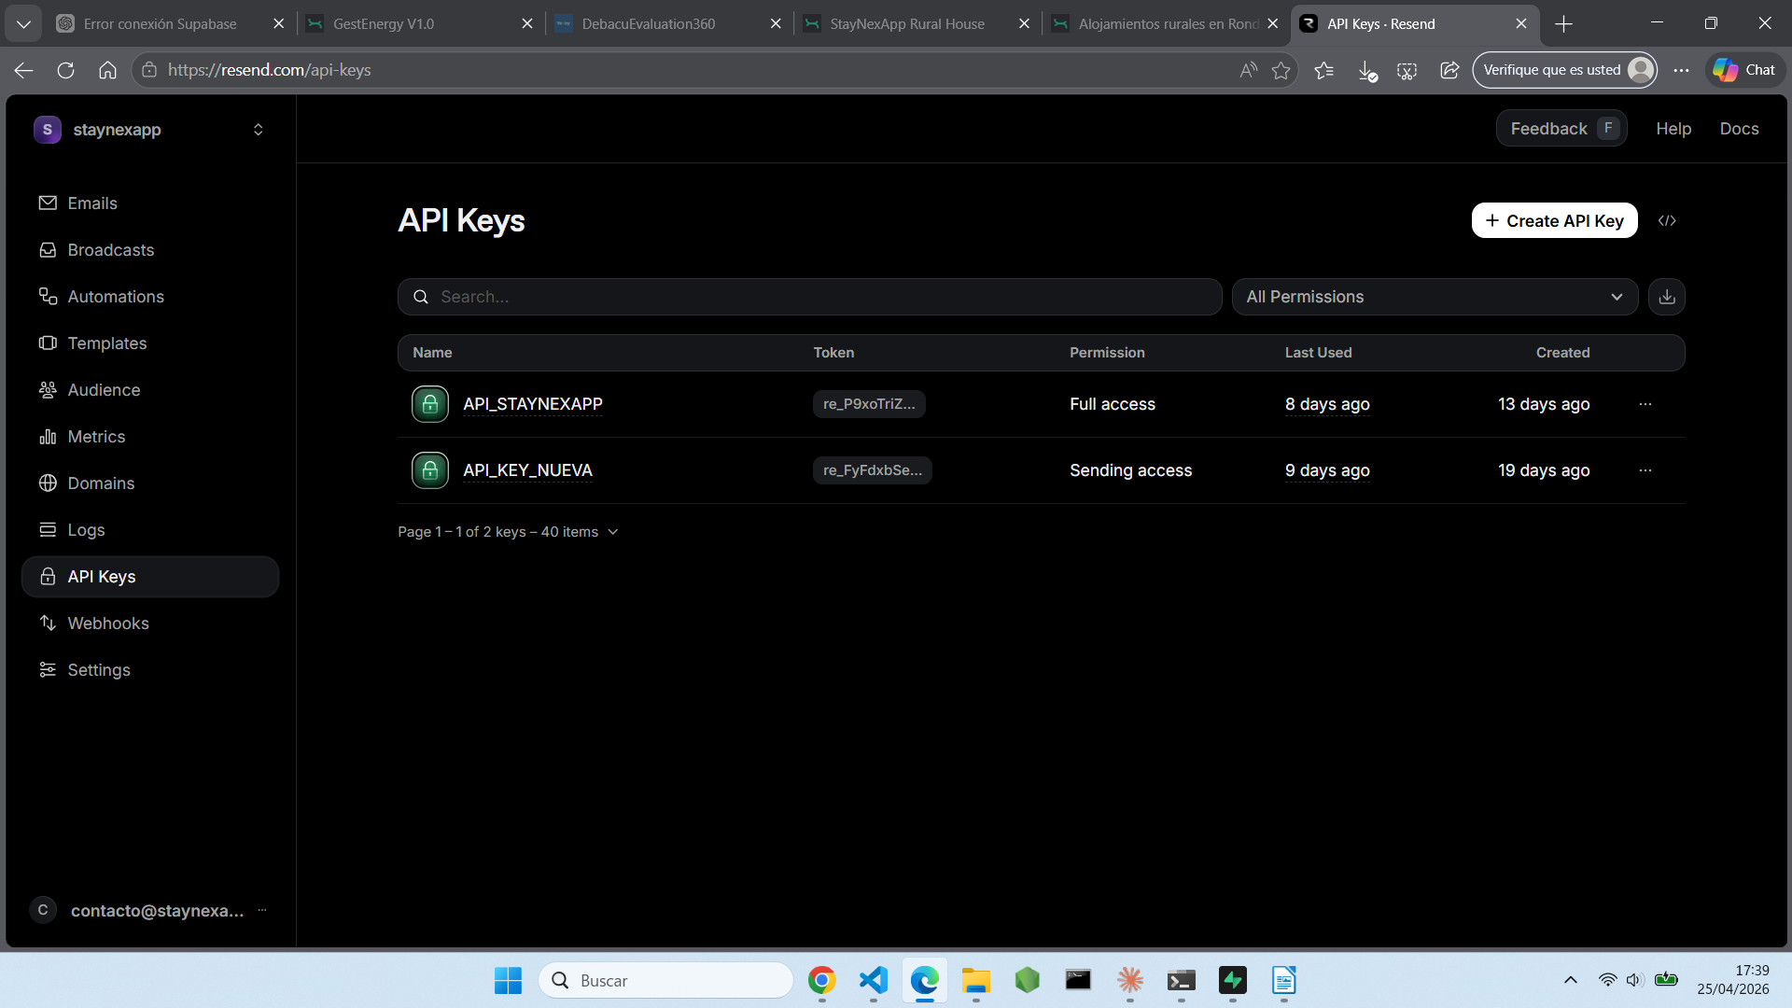

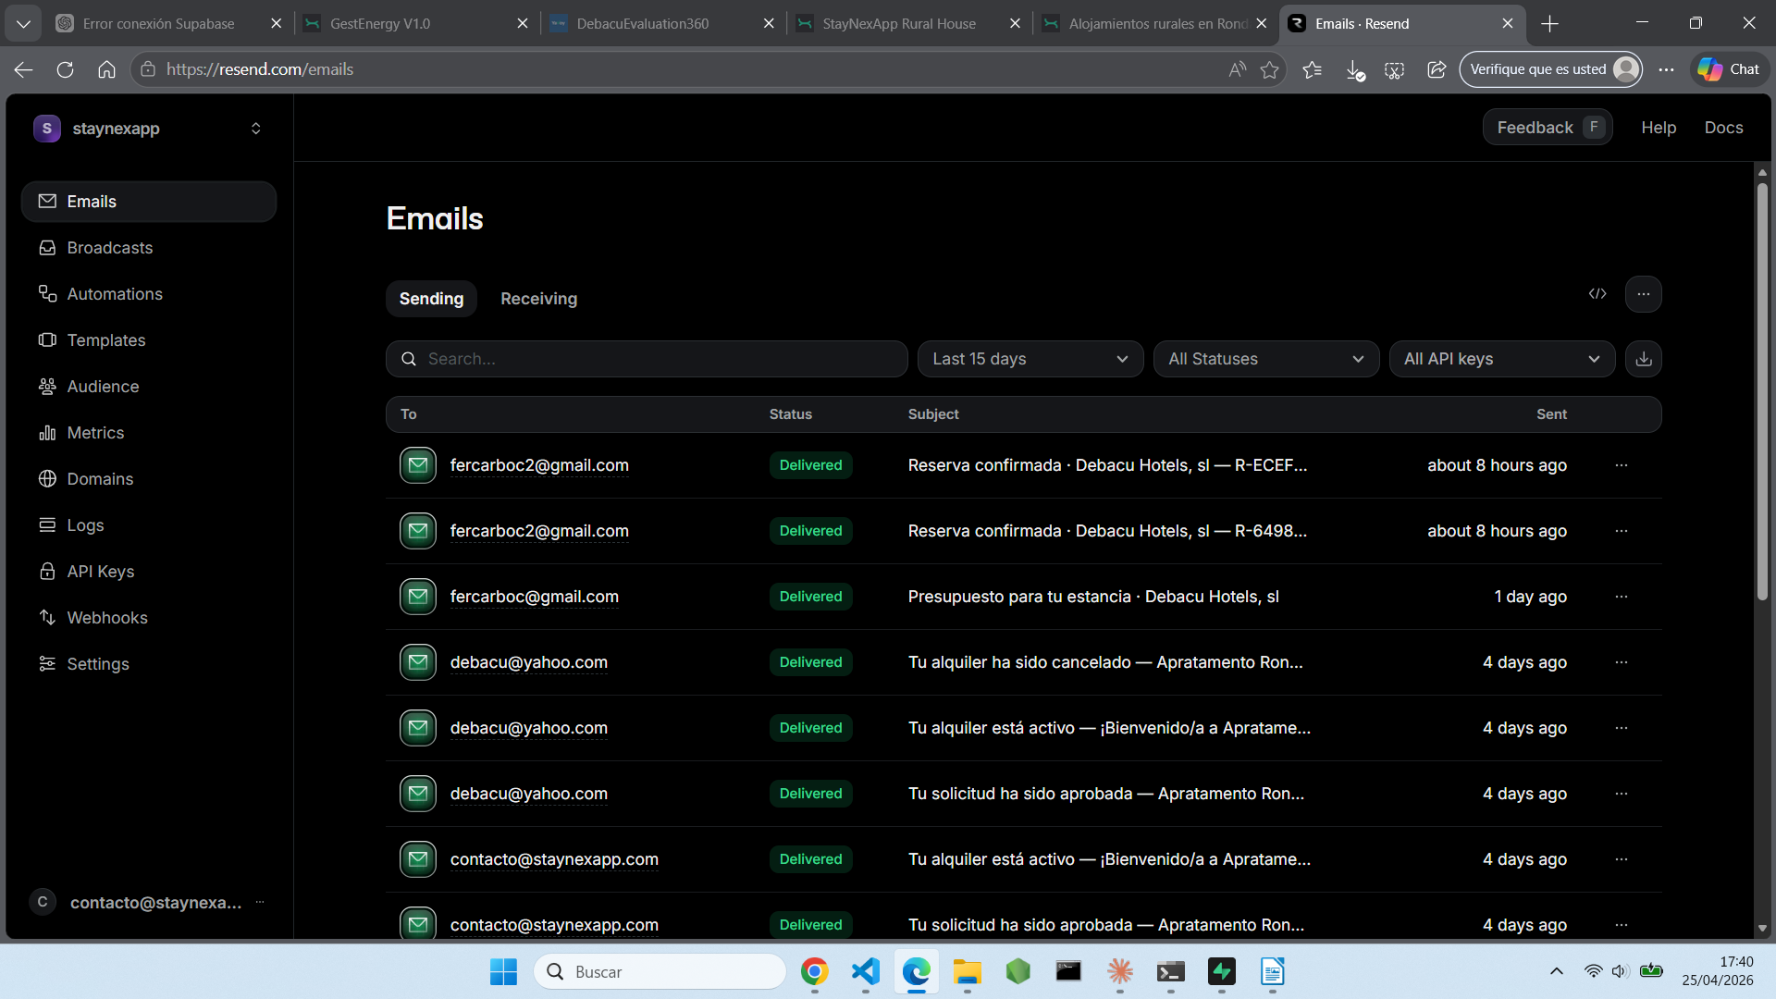

PARA EL DOMINIO ---- DEBACUAPP.COM

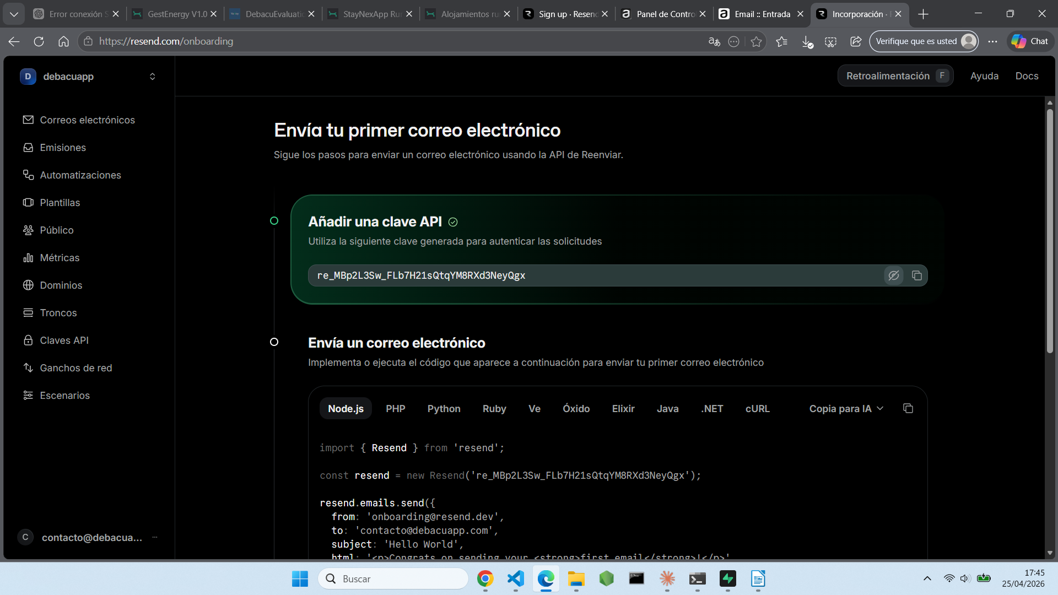

api key: re_MBp2L3Sw_FLb7H21sQtqYM8RXd3NeyQgx
